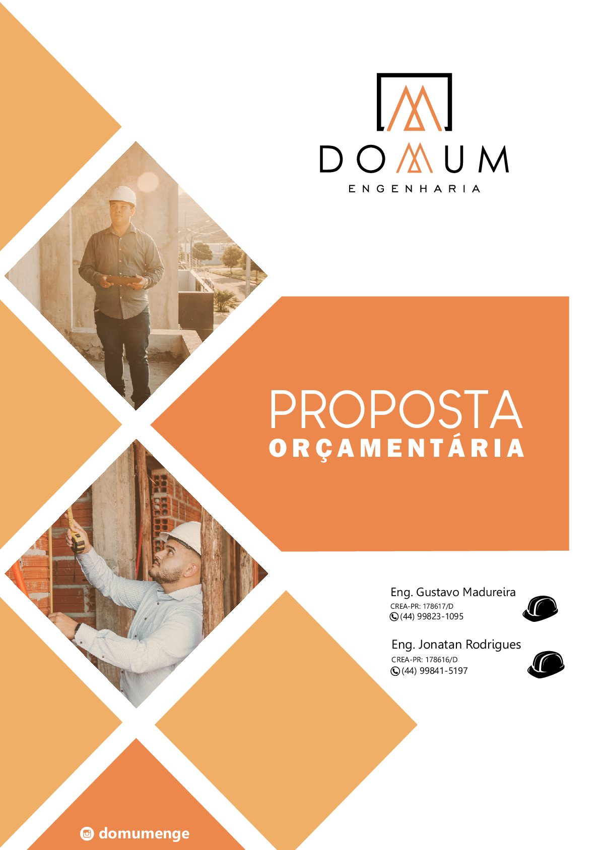

PROPOSTA ORÇAMENTÁRIA
- OBJETO DA PROPOSTA

A presente proposta orçamentaria solicitada pelo requerente Gustavo Akkari Madureira, foi elaborada a fim Construção de uma edificação residencial em alvenaria com 150m²

- SERVIÇOS CONSIDERADOS NO ORÇAMENTO:
2.1. Reboco
2.2. Alvenaria
2.3. Contrapiso
2.4. Cobertura
2.5. Encanamentos
- ORÇAMENTO:
  - Mão de obra:
- R$ R$ 25.000,00
- FORMA DE PAGAMENTO:
À vista ou em 3x no cartão

*Obs. 01 – Após a aprovação da proposta, será elaborado um contrato de prestação de serviços formalizando o acordo.
*Obs. 02 – Nesta proposta está incluído o custo com nota fiscal da mão de obra.

Maringá, 7 de maio de 2026.

